**Задание на 3 неделю.**

1. **Найди цифру 6 на рисунках и закрась ее синим карандашом.**

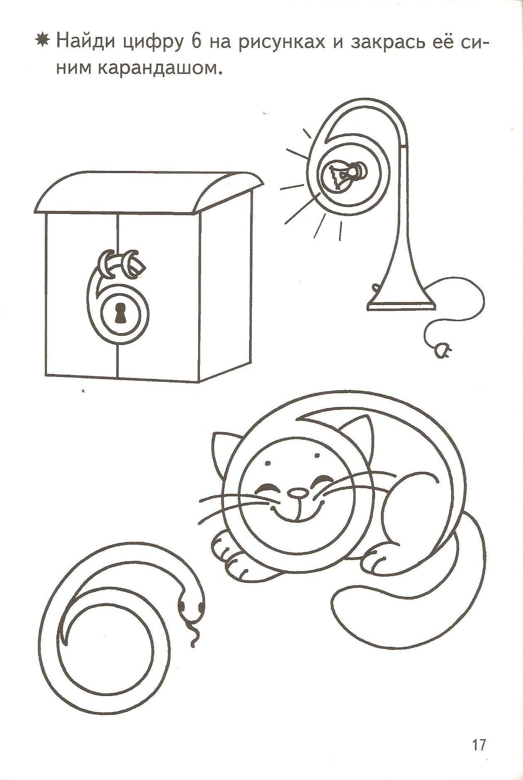

1. **Сосчитай предметы и назови их количество, обрати внимание на то, что этому количеству соответствует определенная цифра. Раскрась кружочки с цифрами тем же цветом, что и предметы.**

**Вспомни название цветов.**

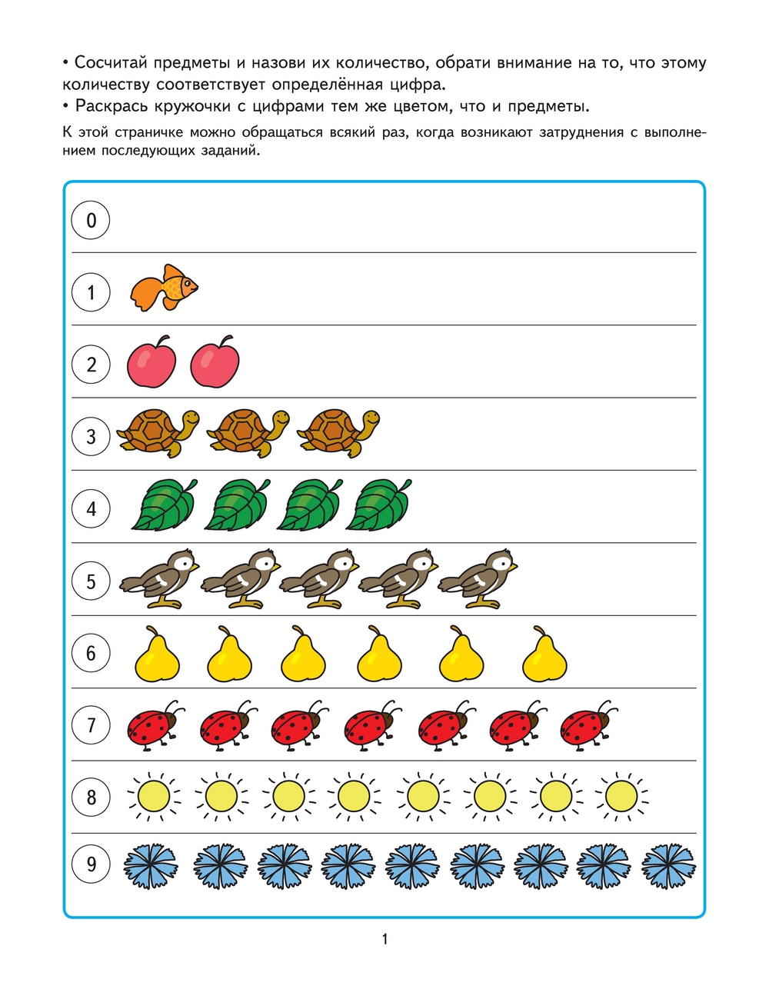

1. **Нарисуй столько точек, какая цифра указана на яблочке.**

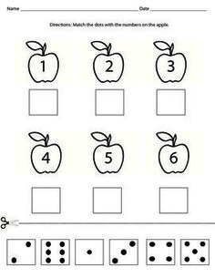

1. **Выполни задания:**

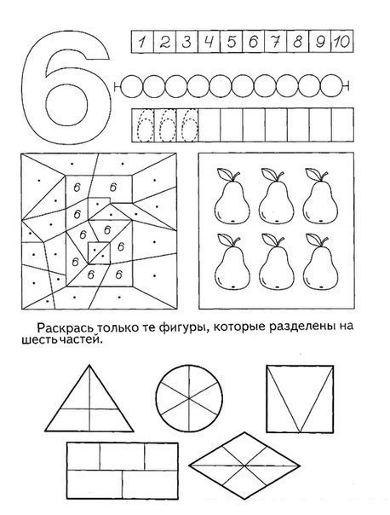

1. **Как составлено число шесть? Назови все варианты.**

